Hyönteisten ja hämähäkkien vertailua
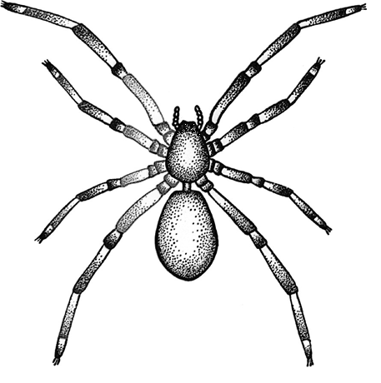
Merkitse kuvaan erot hyönteisen (muurahaisen) ja hämähäkin välillä.

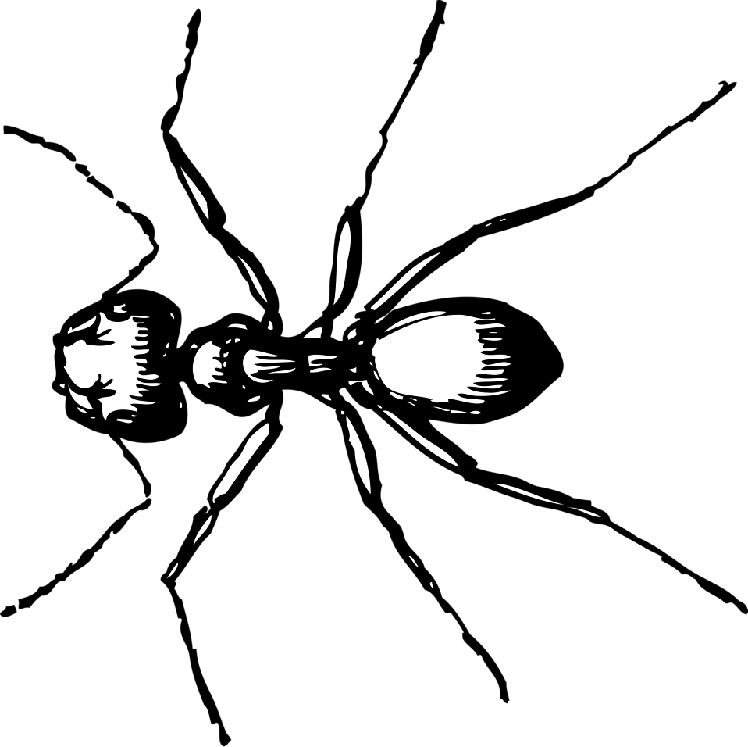

Kuva: freestockphotos.biz
Kuva: Wikipedia

Mitä liikkumiseen liittyvää hyönteisellä voi lisäksi olla, mitä kuvan muurahaisella ei ole? ____________________________

